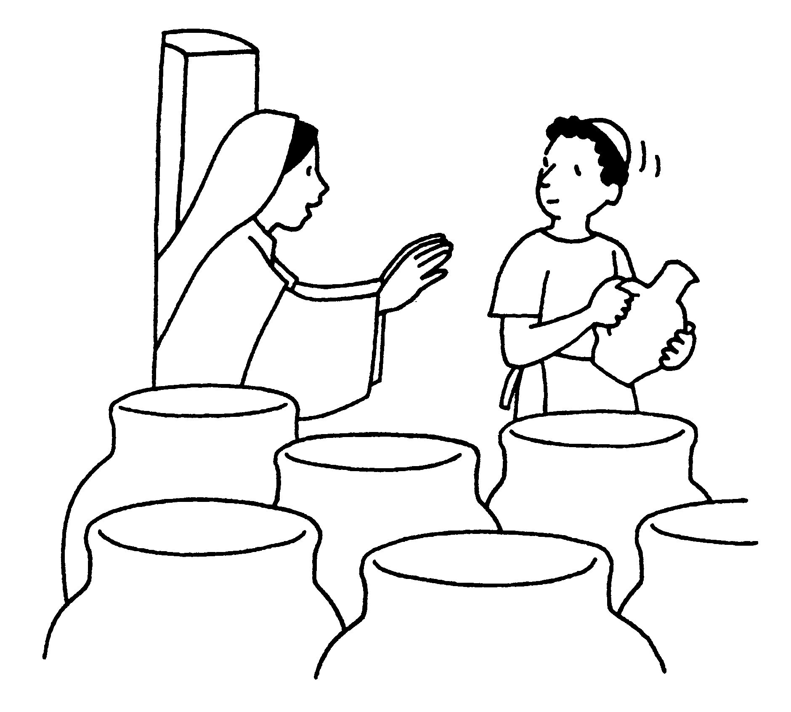**Dimanche 19 janvier 2025**

**Entrée** *(IEV1305 - Best Of p.28)*

**R. Béni soit Dieu, le Père de Jésus le Seigneur !**

**Par son Fils bien-aimé, il nous a tout donné.**

**Comme il est grand l’amour**

**dont il nous a comblés,**

**pour que nous soyons appelés :**

**« Enfants de Dieu » !**

**2.** Dieu très grand, source de la vie,

Tu as fait l’homme à ton image.

Tu lui as confié l’univers,

pour qu’en te servant il règne sur terre.

**3.** Dieu très bon, Père plein d’amour,

nous étions perdus loin de toi.

Tu es venu nous rechercher ;

Tu nous as montré ta fidélité.

**5.** Pour que nos vies soient tout à lui,

Il nous a envoyé l’Esprit ;

Il demeure en chacun de nous ;

soyons les témoins du Règne qui vient !

**Ordinaire**: Messe de St Jean *(CLM p.260)*

**Psaume** *(Chanter La Messe p.21/1)*

Allez dire au monde entier

les merveilles de Dieu, les merveilles de Dieu !

**Prière universelle** *(CLM p.175/2)*

Seigneur, écoute nos prières,

Seigneur exauce-nous.

-------------------------------------------------------------------------------

**Communion** *(IEV 1919– BO p.220)*

**R. Venez !**

**Approchons-nous de la Table du Christ,**

**Il nous livre son corps et son sang,**

**Il se fait nourriture, Pain de Vie éternelle,**

**nous fait boire à la coupe**

**des Noces de l’Agneau !**

**1.** La Sagesse de Dieu a préparé son vin,

elle a dressé la table, elle invite les saints :

« Venez boire à la coupe ! Venez manger le pain !

Soyez la joie de Dieu, accourez au festin ! »

**2.** Par le pain et le vin reçus en communion,

voici le sacrifice qui nous rend à la Vie.

Le sang de l’Alliance jaillit du cœur de Dieu,

quand le Verbe fait chair s’offre à nous sur la Croix.

**3.** Dieu est notre berger, nous ne manquons de rien,

sur des prés d’herbe fraîche, Il nous fait reposer.

Il restaure notre âme, Il nous garde du mal,

quand Il dresse pour nous la Table du Salut.

**9.** Rayonne et resplendis, Église du Seigneur,

car Il est ta Lumière, Dieu L’a ressuscité !

Que tout genou fléchisse au nom de Jésus Christ !

Il nous rend à la Vie par son Eucharistie !

**Envoi** *(Fr Jean-Baptiste de la Ste Famille)*

**R. Je veux voir Dieu,**

**je veux contempler mon sauveur,  
je veux puiser à sa lumière**

**la joie infinie de mon cœur. (bis)**

**1.** Dieu vivant, Dieu Trinité,

tu demeures en moi.

Viens y faire rayonner ta gloire !

**2.** Source infinie de bonté,

fontaine de joie

Toi seul peux me rassasier, Seigneur

**ANNONCES**

**Soirée d’approche du Christ** : lu. 20/01 20h15 à la Cure, 8 rue J. Stallaert à Ixelles

**Parcours Chloé** : me. 22/01 rdv à 17h30 au SC, parcours d’approfondissement pour les adultes venant d’être baptisés ou confirmés. Plus d’info. sur upsourcesvives.be

**Retraite pour couples** : les 28-29/03 notre paroisse organise une retraite pour les couples mariés depuis 10 à 20 ans sur le thème « Une Alliance de la Terre jusqu’au Ciel ». Info et inscrip. sur le site de la paroisse.

**Petit Camp de Beauraing** : 6-11juillet pour les enfants 7-12 ans.

Les inscriptions ouvrent dim. 16/03. Animateur : tu as 17 ans ou plus, nous avons besoin de toi ! Tu trouveras les infos sur le site de la paroisse.

**ET CELA CONTINUE TOUT L’HIVER :**

**Les Petits-déjeuners pour tous**: le sam. de 9h à 11h au 77 rue de la Mutualité à Uccle.

**Les Maraudes** : le lundi soir, rdv 19h à la Trinité à Ixelles.

**Plus d’infos paroissiales** :

[www.upsourcesvives.be](http://www.upsourcesvives.be), dans les Echos des SV dispo. dans les églises, et en s’abonnant à la news letter